КИТАЙ · ЭКЗАМЕНЫ

Как готовиться к HSK: пошаговый план
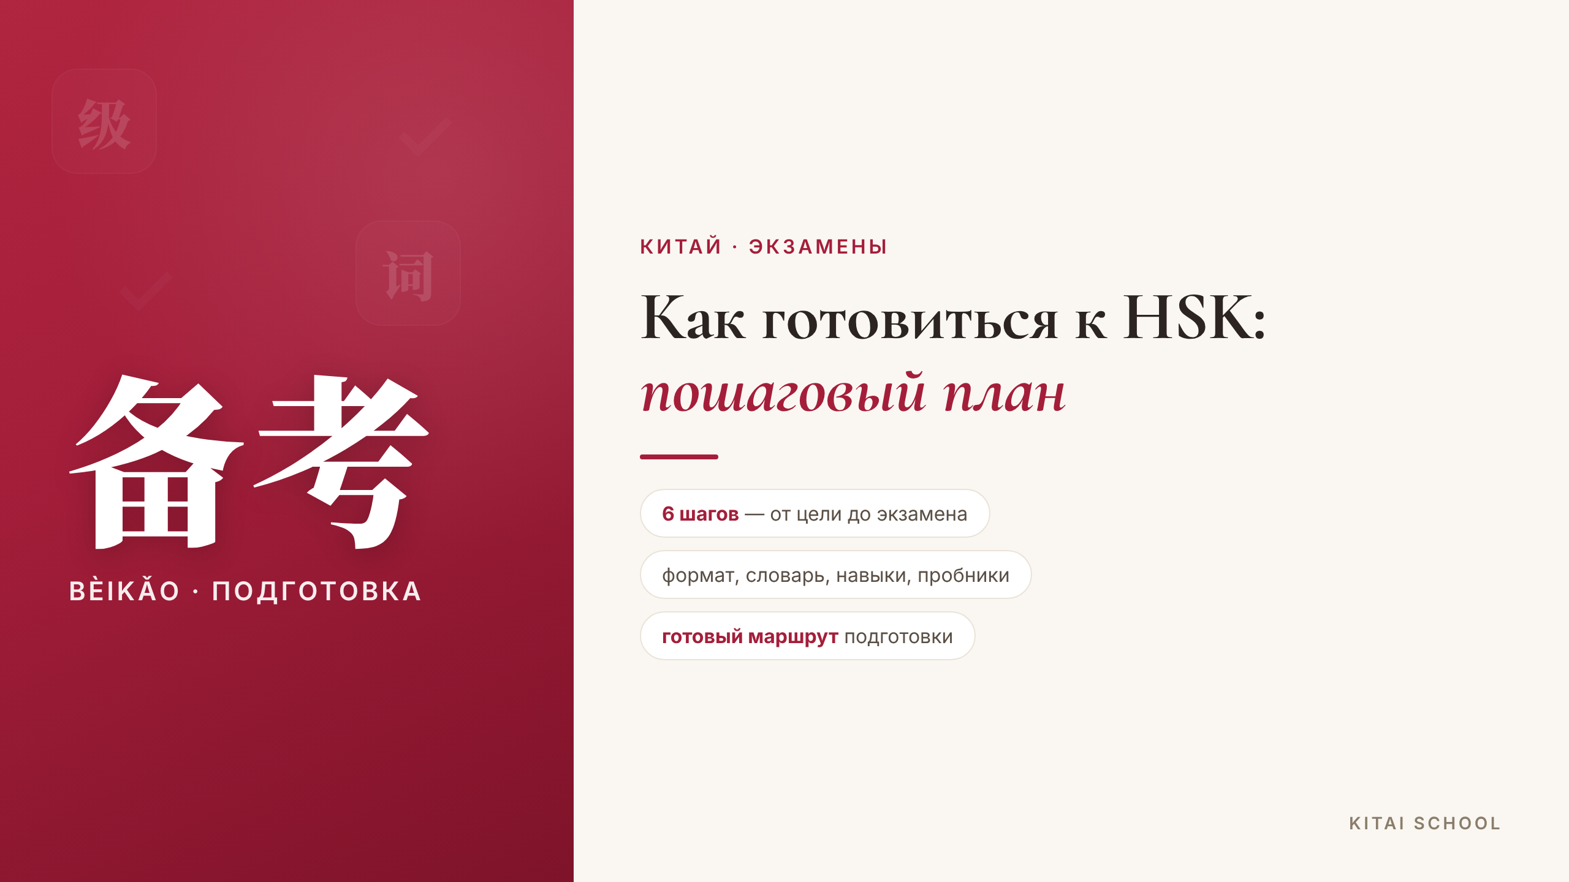
▲ обложка статьи
HSK рано или поздно встаёт перед каждым, кто серьёзно учит китайский: его просят вузы, стипендиальные программы и работодатели. Но готовятся к нему часто хаотично: зубрят слова, хватаются то за одно, то за другое, а перед датой паникуют. Хорошая новость: сильный результат — это не про талант, а про план. Давайте построим маршрут из шести шагов, который ведёт от «хочу сдать» к реальному баллу.
Кому будет полезна статья
Тем, кто собирается сдавать HSK; тем, кто уже учит язык, но не знает, как выстроить подготовку; и преподавателям, которые ведут учеников к экзамену.
Что вы узнаете
1. Пошаговый план подготовки из шести шагов
2. Из чего состоит экзамен и как его оценивают
3. Как распределить время до экзамена
4. Частые ошибки, которые мешают сдать
Начнём с самого маршрута.

Пошаговый план
Шесть шагов, которые стоит пройти по порядку. Каждый следующий опирается на предыдущий.
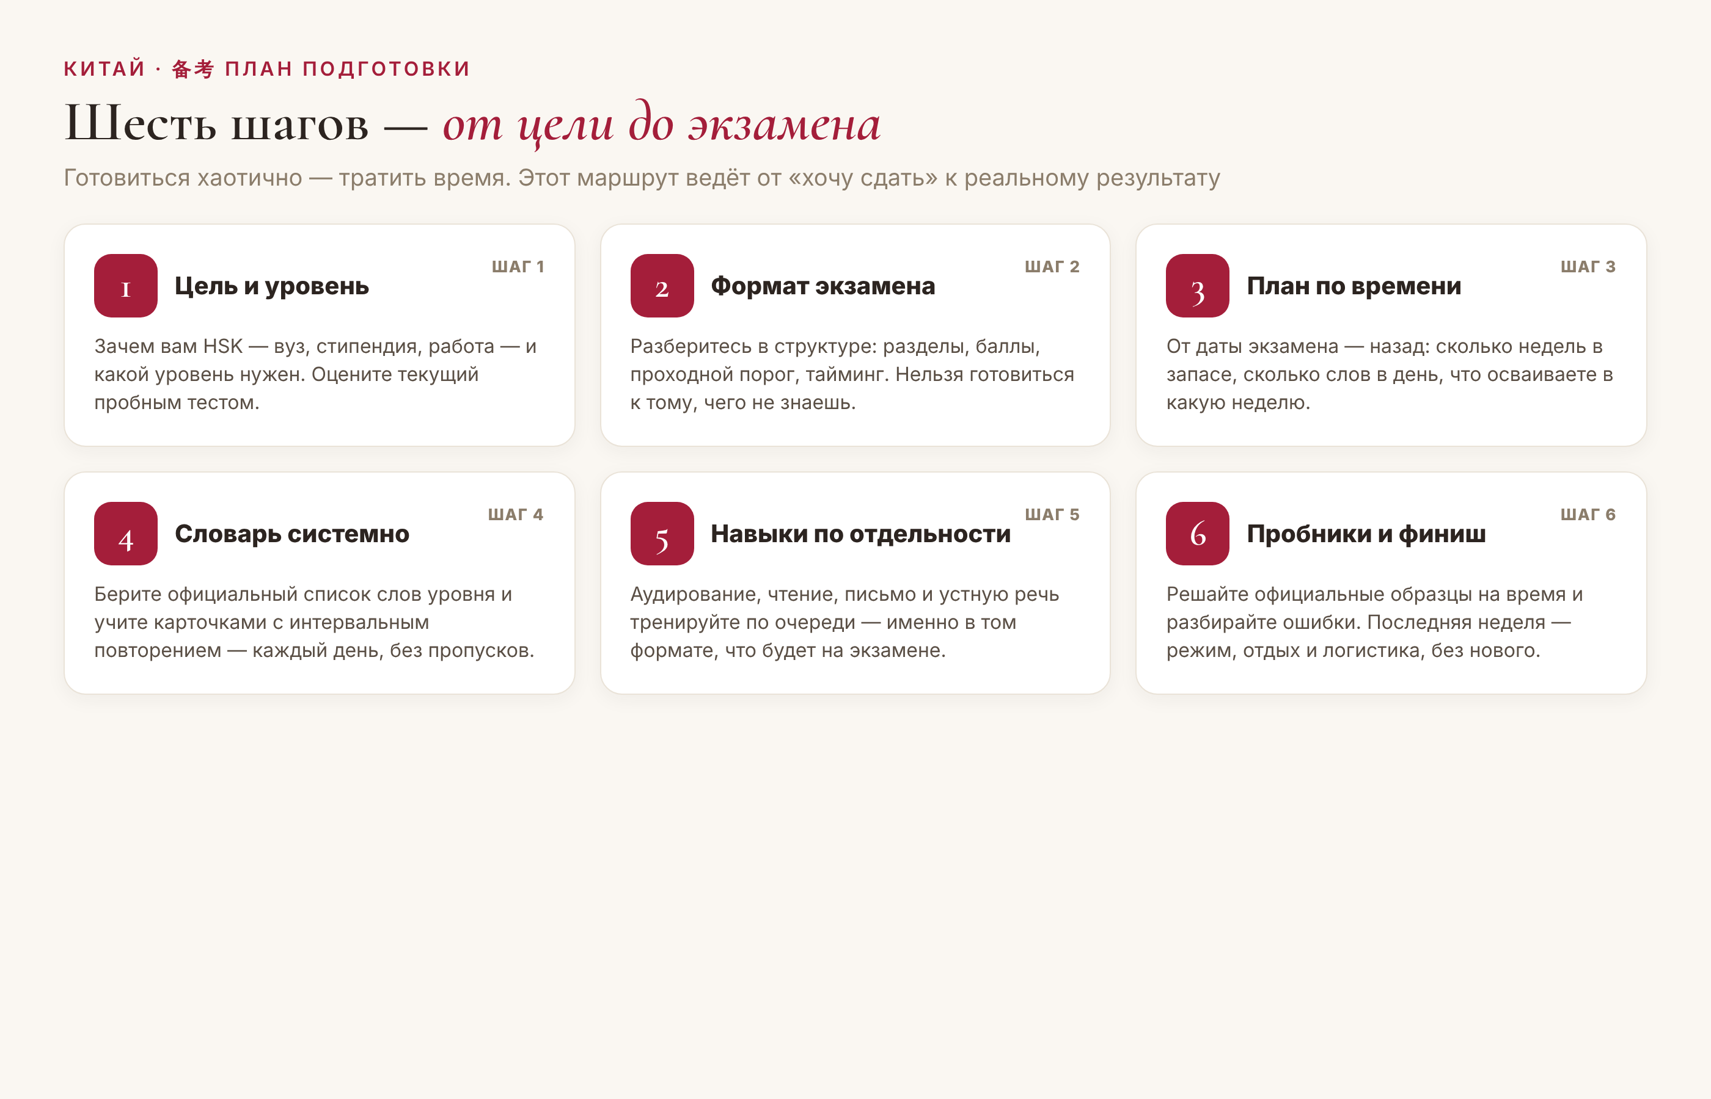
▲ шесть шагов: от цели до экзамена
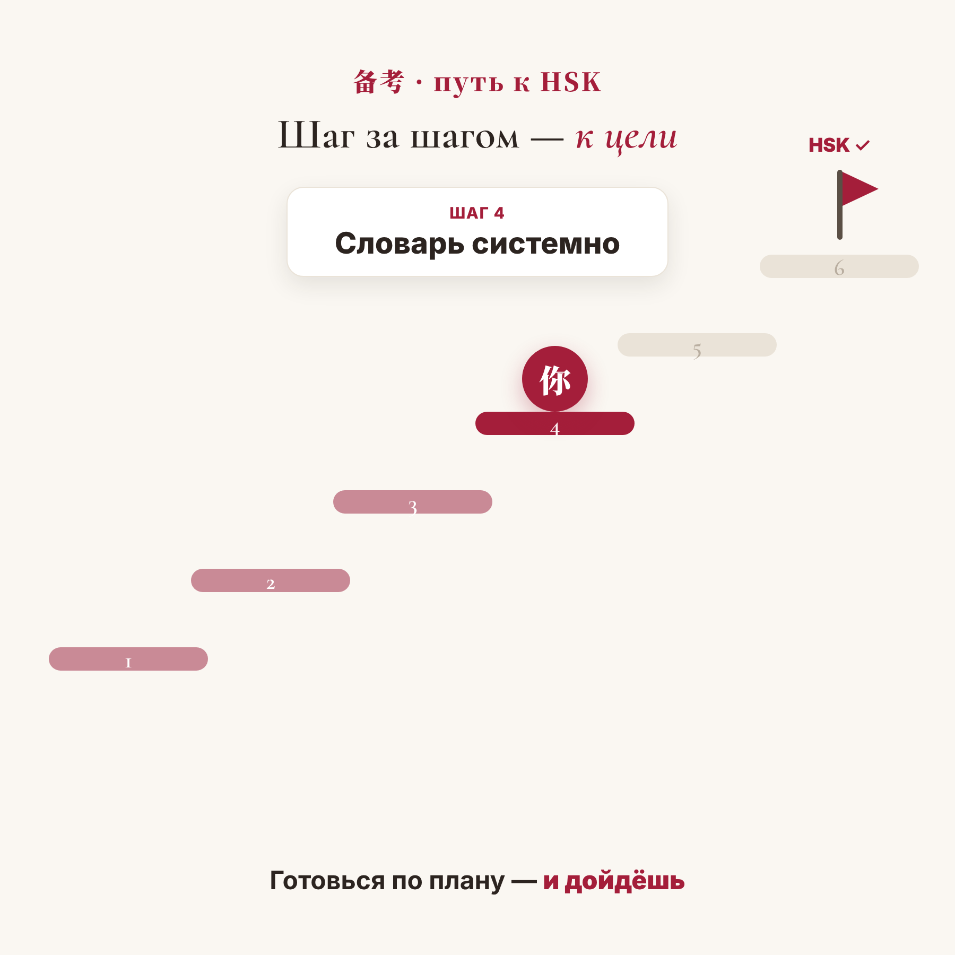
▲ путь к HSK шаг за шагом (в статью загрузите gif-анимацию)
Шаг 1. Цель и уровень — решите, зачем вам HSK и какой уровень нужен. Оцените текущий коротким пробным тестом — так вы поймёте реальную дистанцию.
Шаг 2. Формат экзамена — разберитесь в структуре: разделы, баллы, проходной порог, тайминг. Готовиться к тому, чего не знаешь, — худшая стратегия.
Шаг 3. План по времени — отсчитайте от даты экзамена назад: сколько недель в запасе, сколько слов в день, что осваиваете в какую неделю.
Шаг 4. Словарь системно — возьмите официальный список слов вашего уровня и учите его карточками с интервальным повторением — каждый день, без пропусков.
Шаг 5. Навыки по отдельности — аудирование, чтение, письмо и устную речь тренируйте по очереди и именно в том формате, что будет на экзамене.
Шаг 6. Пробники и финиш — решайте официальные образцы на время и разбирайте ошибки. Последняя неделя — режим, отдых и логистика, без нового материала.

Из чего состоит экзамен
Чтобы готовиться прицельно, важно знать структуру. Письменный HSK состоит из разделов, и на каждый — своя тренировка.

▲ разделы экзамена и проходной балл
Аудирование и чтение есть на всех уровнях, письмо добавляется с HSK 3. Каждый раздел оценивается в 100 баллов, а проходной порог — 60%: например, 180 из 300 на HSK 3–6. Устную речь пока сдают отдельным экзаменом (HSKK), но в новом стандарте HSK 3.0 её встраивают в основной тест — так что тренировать говорение стоит в любом случае.

Как распределить время
Главный секрет — планировать «от экзамена назад». Посмотрите, сколько слов на вашем уровне (например, для HSK 3 нужно знать около 600), вычтите то, что уже знаете, и разделите остаток на число дней до экзамена. Обычно выходит очень гуманная норма — порядка десяти новых слов в день.
Дальше постройте неделю так, чтобы в ней были все навыки: новые слова и повторение каждый день, плюс по очереди аудирование, чтение и письмо. А последние пару недель отдайте пробникам — решайте их целиком и на время, чтобы привыкнуть к ритму экзамена.

Частые ошибки
Учить только слова. Знать лексику и уметь сдать экзамен — не одно и то же. Без тренировки формата и навыков слова не спасут.
Не решать пробники. Первый же тест на время часто становится неприятным сюрпризом. Прорешайте несколько заранее, а не на самом экзамене.
Готовиться без даты и плана. Без конкретного срока подготовка растягивается бесконечно. Назначьте дату экзамена — она организует всё остальное.
Забивать на аудирование. Для многих это самый сложный раздел, и именно его чаще всего откладывают. Слушайте китайский каждый день с самого начала.
Китайцы говорят: 一步一个脚印 (yí bù yí gè jiǎo yìn) — «шаг за шагом, след за следом». Готовьтесь спокойно и по плану, не перепрыгивая через ступени, — и дойдёте до нужного балла. 加油！
АВТОР
Юлия Горяина
Китаист и лингвокоуч, докторант Шаньдунского университета (山大), преподаватель МГУ ВШБ. Более 20 лет практики; объездила почти весь Китай.
Хэштеги: #китай #китайскийязык #hsk #подготовкакhsk #экзамены #учукитайский #практикакитайского

